Latin American Journal of Energy Research – Lajer(2016) v. 3, n. 1, p. 10 – 16(a serpreenchidopelo editor)
DOI: http://dx.doi.org/10.21712/lajer.2016.v3.n1.p10-16(a ser preenchido pelo editor)

Um modelo de previsão da potência elétrica extraída de uma turbina eólica
A prediction model of the electric power extracted from a wind turbine

Bernardino Joaquim Quintas¹, William Vasconcelos Ferreira Lima² Wanderley Cardoso Celeste^{3*}, Hélder Roberto de Oliveira Rocha⁴, Daniel José Custódio Coura³
¹Aluno do Programa de Pós-Graduação em Energia, Universidade Federal do Espírito Santo – UFES, campus São Mateus, ES
²Aluno de Graduação em Engenharia de Computação, Universidade Federal do Espírito Santo – UFES, campus São Mateus, ES
³Professor do Programa de Pós-Graduação em Energia, Universidade Federal do Espírito Santo – UFES, campus São Mateus, ES
⁴Professor do Programa de Pós-Graduação em Engenharia Elétrica, Universidade Federal do Espírito Santo – UFES, campus Goiabeiras, ES
*Autor para correspondência, E-mail: Wanderley.celeste@ufes.br

Article history
Received: 1 March 2016(a ser preenchido pelo editor)
Accepted: 10 May 2016(a ser preenchido pelo editor)
Available online: 19 September 2016(a ser preenchido pelo editor)

Resumo: A crescente demanda por energia tem exigido o desenvolvimento tecnológico para explorar novas fontes de energia renováveis. Nesse cenário, a energia eólica tem sido uma das mais utilizadas. Conhecer a dinâmica de funcionamento de sistemas/dispositivos que permitam a conversão de um tipo de energia para a energia elétrica é de fundamental importância para o desenvolvimento de tecnologias que tornem a exploração de tais fontes viável. Logo, este trabalho é dedicado ao levantamento experimental da curva de potência de um aerogerador de pequeno porte acionado por um túnel de vento. Tal plataforma foi projetada originalmente para demonstrações didáticas, porém foi convertida, neste trabalho, em uma plataforma experimental agregando-lhe um módulo de aquisição de dados de entrada e de saída, os quais são medidos por sensores específicos. Técnicas de pré-processamento de sinais e de identificação de sistemas foram aplicadas, a fim de obter um modelo preciso da curva de potência do sistema em função da velocidade do fluxo de vento incidente. Os resultados mostram que um modelo baseado em regressão linear para 12 intervalos é suficiente para uma boa previsão da potência extraída do aerogerador na faixa de 0 a 12 m/s.

Palavras chave: Turbina eólica, identificação de sistemas, regressão linear, curva de potência elétrica, túnel de vento.

Abstract: The growing demand for energy has required technological development to explore new renewable energy sources. In this scenario, wind energy has been one of the most used. Knowing the dynamics of systems/devices that allow the conversion from a kind of energy to the electric power is very important to the development of technologies that make the use of such sources viable. Therefore, this work is dedicated to experimental lifting of the power curve of a small sized wind turbine driven by a wind tunnel. Such a platform is originally designed for teaching demonstrations, but it was converted, in this work, into an experimental platform after adding a module for acquisition of input and output data measured by specific sensors. Techniques for preprocessing of signals and system identification are applied in order to obtain an accurate model of the power curve of the system based on the speed of the incident wind flow. The results show that a piecewise linear approximation with 12 sections is enough for a good prediction of the electric power extracted from the wind turbine in the range from 0 to 12 m/s.

Keywords: Wind turbine, system identification, piecewise linear approximation, electric power curve, wind tunnel.

1.Introdução

Atualmente, para satisfazer a crescente demanda de energia elétrica, têm sido utilizadas turbinas eólicas capazes de gerar até dezenas de megawatts de potência elétrica e com pontos de operação de máxima potência nominal com altos valores de coeficiente de potência (índice que mede a quantidade potência mecânica do vento que é convertida em potência elétrica) durante a operação (Bourlis, 2011).
Conhecer os fatores que influenciam na geração de máxima potência é o requisito mínimo para que se possa avançar na tecnologia de grandes aerogeradores. Tais fatores podem ser estudados em pequenos aerogeradores (capazes de gerar em baixa potência), os quais são muito mais baratos e de fácil manobra, de modo que os resultados de tais estudos podem ser empregados inclusive em grandes aerogeradores.
Grandes aerogeradores podem ser encontrados em usinas localizadas em terra e no mar, as quais são respectivamente conhecidas como parques eólicos onshore e offshore. A grande vantagem de dos parques eólicos offshore sobre os onshore é a presença de ventos com escoamento mais uniforme (com baixa turbulência). Em contrapartida, os desafios encontrados na sustentação das estruturas offshore (Carswella ET. AL., 2015) são maiores do que os encontrados nas estruturas em terra (Curriea ET. AL, 2015).
Segundo Schlechtingen, Santos e Achiche (2013), o modelo da curva de potência da turbina é uma maneira prevista para estimar a potência disponível em determinada central geradora, pois oferece uma relação direta entre o fluxo de vento e a potência do gerador. Isto permite que sejam, por exemplo, investigadas as razões da diminuição de potência, de modo que o erro observado pode ser uma indicação de anormalidade (Rajeevan Shouri and Nair, 2013).
Neste sentido, o trabalho apresentado neste artigo tem como objetivo a obtenção de um modelo do comportamento dinâmico de um pequeno aerogerador, capaz de permitir a previsão da potência mecânica extraída do vento e transformada na forma elétrica. Para isso, na Seção 2 é apresentado o aparato experimental utilizado, na Seção 3 a metodologia adotada, na Seção 4 o resultado obtido e na Seção 5 a conclusão do trabalho com as discussões finais.

2.Detalhes da Unidade Experimental

2.1 Sistema de Geração de Energia Eólica

A Fig. 1 mostra um sistema de geração eólica de baixa potência baseado em túnel de vento. Tal sistema é comercializado na forma de kit didático, porém, neste trabalho, é adicionado um módulo de aquisição de dados (Seção 2.2) que permite utilizá-lo como plataforma experimental.

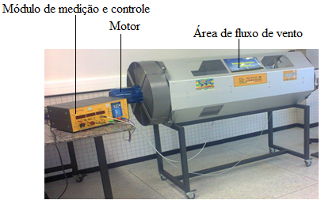
Figura 1. Sistema de geração de energia eólica DLB Wind BT.

A área de fluxo de vento do sistema consistede uma estrutura metálica horizontal de extremidades abertas com comprimento de 1,48 m, cuja seção transversal tem a forma de um octógono regular de diagonal igual a 60cm e centro posicionado a uma altura de 75cm do chão, contendo: um ventilador para geração de fluxo de vento no interior do túnel; um sistema de colmeia, localizado na entrada do túnel de vento e logo após o ventilador, para a retificação do fluxo de vento, minimizando a turbulência provocada pelas pás do ventilador; um anemômetro digital localizado no centro do túnel para a medição da velocidade do fluxo de vento e um aerogerador de baixa potência (vide Fig. 2), localizado na extremidade de saída do túnel de vento, para o qual se deseja levantar a curva de potência. A Tabela 1 apresenta as principais características eletromecânicas da turbina utilizada.

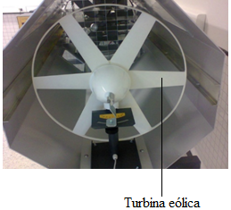
Figura 2. Turbina eólica de 6 pás.

Tabela 1. Características eletromecânicas da turbina
Descrição da característica | Característica
Tipo de velocidade | Variável
Largura máxima da pá (m) | 0,069
Raio do rotor (m) | 0,213
Número de pás | 6
$V_{in}$(m/s) | 3
$V_{n}$ (m/s) | 12
Tipo de ligação com o rotor | Direta (sem multiplicador de velocidade)
Tipo de tensão | Contínua
Potência nominal (W) | 60

O ventilador é composto basicamente por uma hélice acionada por um motor trifásico, o qual é controlado por um inversor de frequência localizado no módulo de medição e controle do sistema, permitindo ajustes na velocidade do fluxo de vento no interior do túnel de 0 a 12m/s. Omódulo de medição e controle é, ainda, capaz de exibir a velocidade do fluxo de vento no interior do túnel, e de medir e exibir a corrente e a tensão geradas pelo aerogerador. O módulo possui um conjunto de cargas resistivas (Tabela 2) que podem ser utilizadas para dissipar a tensão elétrica gerada.

Tabela 2. Valores das cargas que compõem o sistema
Identificação da posição | Valor em ohm
1 | 100
2 | 50
3 | 33,3
4 | 25
5 | 16,5
6 | 12,3
Fixa | 43,5

Sinais elétricos equivalentes à velocidade do vento incidente, e à tensão e à corrente geradas são ainda disponibilizados em três terminais de saída analógica do módulo, havendo a necessidade de implementação de um módulo adicional para digitalização e posterior disponibilização dos dados medidos para um computador, a fim de permitir os processamentos e as análises necessárias.

2.2 Unidade de aquisição de dados

A Unidade de Aquisição de Dados (UAD) implementada divide-se em um hardware baseado no kit de desenvolvimento rápido Arduino, modelo UNO R3, e um software que pode ser executado em computadores que utilizem o sistema operacional Windows. A utilização do kit de desenvolvimento Arduino é justificada aqui por proporcionar uma grande velocidade no desenvolvimento de sistemas baseados em microcontroladores.
Dentre os recursos do kit utilizado, citam-se: as portas analógicas para a entrada dos sinais relativos às medições de velocidade do vento, tensão e corrente elétricas, todas disponibilizadas no módulo de medição e controle do sistema apresentado na seção anterior; o conversor A/D para digitalização de tais sinais; e o módulo de comunicação USART, o qual permite a comunicação bidirecional entre UAD e o computador.
Em termos de hardware, a Fig. 3 mostra como a UAD se conecta ao módulo de medição e controle. Em termos de software implementado para a UAD, tem-se na Fig. 4 a interface gráfica para a aquisição dos dados adquiridos, onde é fixado o número de amostras e o tempo de aquisição. A interface permite ainda salvar os dados em arquivo digital, além de exibir os valores instantâneos amostrados de tensão U, corrente I, potência P e velocidade do vento, sendo a potência obtida indiretamente aplicando a Eq. (1).
, | (1)
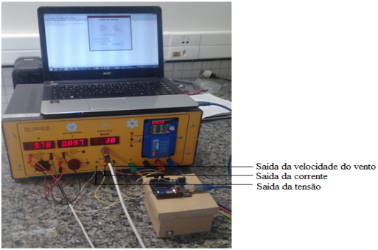
Figura 3. Sistema de aquisição de dados.

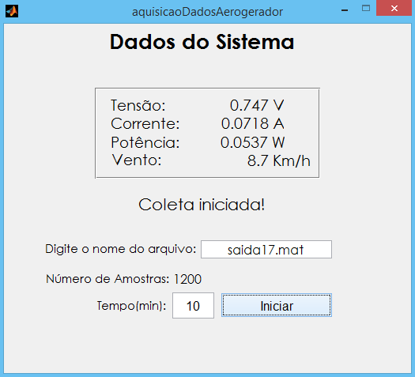
Figura 4. Interface do sistema de aquisição de dados.

3.Metodologia

Neste trabalho, usou-se uma metodologia de identificação de sistemas baseado em “caixa preta”, isto é, considerou-se a não existência de qualquer informação com relação ao sistema de geração eólica. Logo, foi necessário injetar excitação no sistema e verificar sua resposta a tal excitação. A excitação consistiu em aplicar um fluxo de vento com velocidade sendo ajustada a um valor entre 0 e 12m/s, em intervalos uniformes de 1m/s. A resposta da excitação do sistema anotada foi a potência elétrica instantânea aplicada sobre uma carga resistiva de 12,5Ω.
Os dados de entrada e saída do sistema foram submetidos a uma etapa de pré-processamento, onde se aplicou o método dos bins (Queval, Joulain and Casillas, 2014), obtendo-se a curva de potência mostrada na Fig. 5.
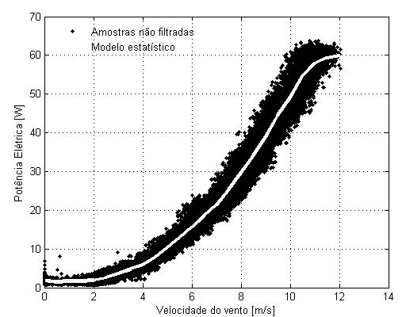
Figura 5. Dados adquiridos.

Em seguida, aplicou-se o modelo de regressão linear (piecewise approximation) baseado em um erro quadrático médio máximo entre o modelo proposto e a curva de potência mostrada na Fig. 6.
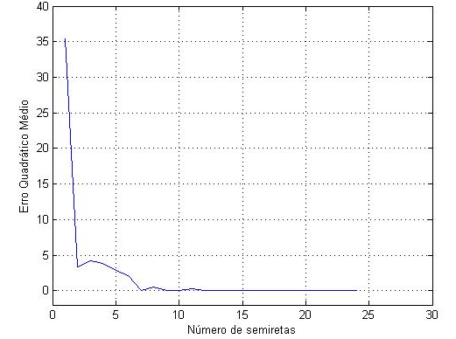
Figura 6. Erro quadrático médio entre a potência medida e a estimada.

A linearização é o procedimento no qual se procura encontrar duas variáveis que satisfaçam a equação de uma reta. A linearização da curva de potência da turbina eólica obtida por polinômio linear envolve a aproximação de várias seções lineares ao longo da curva. Esta aproximação por partes, cujo termo em inglês é piecewise approximation, tem a sua representação na forma
, | (2)
em que y representa o conjunto de dados de saída, x o conjunto de dados de entrada, $ξ$ o erro quadrático médio das medidas, e b e m os coeficientes característicos de uma equação de semirreta que determinam o ponto de origem da semirreta e sua inclinação, respectivamente.
O ajuste de pontos de certo intervalo de uma determinada curva que relaciona entrada(s) e saída(s) de um sistema pode ser aproximado por uma função linear com uma margem de erro aceitável. A determinação dos coeficientes que compõem a função linear é comumente encontrada pelo método dos mínimos quadrados. Tal método procura determinar a função que proporciona o melhor ajuste a um conjunto de dados, de modo que os desvios entre as funções sejam mínimos (Helene, 2006).
A estimativa dos coeficientes no procedimento de linearização pelo método dos mínimos quadrados oferece a possibilidade de ajustar um conjunto de pontos discretos de um intervalo. Sendo a função que representa a curva de ajuste linear a que melhor representa os dados tabelados, de modo que o erro é minimizado pela diferença entre a saída real do sistema e a saída dada pela curva linear quando submetidos a uma mesma entrada. A Eq. (3) representa o cálculo do erro quadrático médio das medidas (Kazemi, 2012), isto é
, | (3)
onde N é o número de medidas, e(x_{i} , y_{i}) é o i-ésimoconjunto de amostra de entrada e saída adquirida.
Levando em conta as Eqs. (2) e (3), e considerando que para o problema específico x_{i} representa uma amostra da velocidade do vento incidente no aerogerador e y_{i} representa a amostra equivalente da potência elétrica gerada por tal aerogerador, pode-se, então, escrever a função objetivo de maximização da potência gerada, isto é
, | (4)
sujeito à minimização do erro dado por
, | (5)
onde
, | (6)
e
, | (7)
sendo m o coeficiente angular, b o coeficiente linear,$\overline{x}$ a velocidade média do fluxo de vento e $\overline{y}$ a potência elétrica média gerada.

4. Resultados

4.1 Determinação do Modelo

A Fig.6 mostra a relação entre o erro médio quadrático e o número de semirretas consideradas no modelo. Nota-se que à medida que é aumentado o número de semirretas, o erro médio quadrático vai diminuindo, sendo que a partir de doze semirretas o erro se mantém praticamente constante e muito próximo de zero.
A Fig. 7 apresenta a comparação entre a potência elétrica medida e a estimada para com o modelo de 12 semirretas.
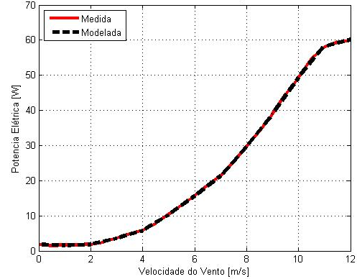
Figura 7. Comparação entre a curva de potência medida e a estima a partir do modelo de 12 semirretas

4.2 Validação do Modelo
Segundo Aguirre (2004), na modelagem por caixa preta, o modelo teórico é identificado comparando vários modelos ao modelo obtido por meio dos dados experimentais, sendo que será escolhido o modelo teórico que mais se aproxima do modelo experimental. De acordo com Rodrigues (2000), a validação do modelo é feita escolhendo o melhor dentre os modelos obtidos, a fim de oferecer a maior precisão possível. Conforme em (Paez, 2009), a validação de modelos obtidos depende da precisão em relação aos resultados medidos do modelo que representa o sistema em causa.

5. Conclusão
Os sistemas de energia eólica representam ainda uma área que demanda muito estudo e desenvolvimento tecnológico, a fim de propiciar sistemas mais eficientes e de fácil integração aos sistemas de potência já instalados. Este trabalho visou obter um modelo matemático capaz de prever a potência elétrica gerada por uma turbina eólica de pequeno porte condicionada a fornecer a potência máxima instantânea em função do fluxo o vento provido por um túnel aerodinâmico. A obtenção da curva característica de potência elétrica foi concebida com a finalidade de quantificar a potência elétrica instantânea, que é uma magnitude de vital importância no suprimento da demanda em sistemas elétrico de potência.
O trabalho envolveu o desenvolvimento de um sistema que aquisição de dados relativos a velocidade de vento e a potência elétrica instantânea (tensão e corrente elétrica instantaneamente geradas). Trata-se de um resultado importante, pois tornou um sistema dedicado a ensaios didáticos em uma plataforma experimental poderosa, a qual pode ser usada no futuro para estudar, por exemplo, efeitos aerodinâmicos em turmas eólicas.
O principal resultado obtido neste trabalho foi a obtenção de um modelo capaz de prever com precisão a potência elétrica gerada pela turbina eólica. Tal capacidade de previsão pode ser útil para, por exemplo, gerenciar demanda, identificar falhas, prever necessidade de manutenção. Além disso, pode-se utilizar modelos escalados para estudar o comportamento e desenvolver soluções que podem ser aplicadas a aerogeradores de grande porte, os quais atualmente podem gerar até dezenas de megawatts.

Agradecimentos

Os autores agradecem ao CNPq/Brasil (processo 443384/2014-2) e FAPES-ES/Brasil (Processo 67651259/14) pelo suporte financeiro a esta pesquisa.

Referências bibliográficas

Aguirre, L.A. Introdução a identificação de sistemas. Técnicas Lineares e Não-Lineares aplicadas a sistema reais. Editora UFMG, 2004.
Bourlis, D. Fundamental and Advanced Topics in Wind Power: Complete Control Scheme for Variable Speed Stall Regulated Wind Turbines. InTech Open Access, 2011.
Carswella, W., Johanssonb, J., Løvholtb, F., Arwadea, S.R., Madshusb, C., DeGroota, D.J. and Myersc, A.T. Foundation damping and the dynamics of offshore wind turbine monopiles. Renewable energy, vol:80 pg:724 -736, 2015.
Curriea, M., Saafib, M., Tachtatzisc, C. and Quaild, F. Structural integrity monitoring of onshore wind turbine concrete foundations. Renewable energy, vol:83 pg:1131 -1138, 2015.
Helene, O. Método dos Mínimos Quadrados com Formalismo Matricial. Editora Física, 2006.
Paez, T. L. Introduction to model validation. Proceedings of the IMAC-XXVII, February 9-12, 2009 Orlando, Florida USA, 2009.
Queval,L., Joulain, C. and Casillas, C. F. Measuring the Power Curve of a Small-scale Wind Turbine: A Practical Example. Proceedings of the 1st International e-Conference on Energies, March 14-31, 2014.
Rajeevan, A.K. , Shouri, P.V. and Nair, U. A Reliability Based Model for Wind Turbine Selection. International Journal of Renewable Energy Development, vol:2 iss:2 pg:69 -74, 2013.
Rodrigues, G.G. Identificação de sistemas dinâmicos não-lineares utilizando modelos NARMAX polinomiais - Aplicação a sistemas reais. Dissertação de Mestrado, UFMG, 2000.
Schlechtingen, M., Santos, I. F. and Achiche, S. Using data-mining approaches for wind turbine power curve monitoring: a comparative study. IEEE Transactionson Sustainable Energy, Vol.4, No. 3; pp. 671 – 679, 2013.

